蘭陽女子高級中學2017年地理人文行動考察
主題：堅持的重量──青天縣長陳定南
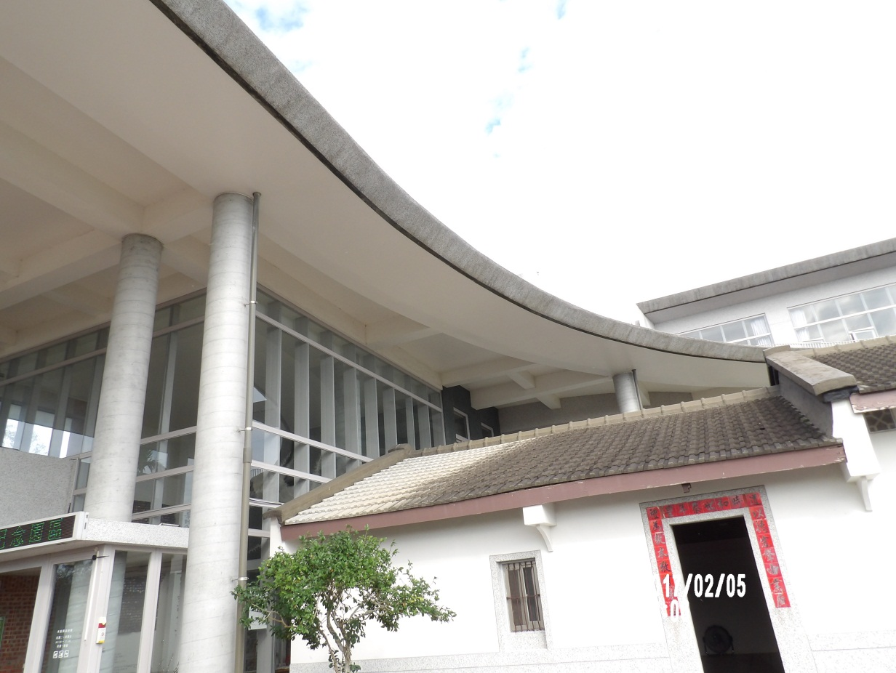
研究小組：
１１２－吳星慧
１１２－黃婷鈺
１１２－蔡依芯
１１２－方 易
１０８－吳蔓云

指導教師：
鄭俊傑 老師

- 研究動機
選擇這個主題，是因為我們對這塊土地感到驕傲，對自己身為宜蘭人而感到驕傲。
我們想要更了解這個地方。和外縣市的人提到宜蘭，有人會想到這裡的特產、美食和小吃；有人會想到傳統藝術中心、童玩節和綠色博覽會；而有些人，則會想到我們先前清廉而受人敬重的縣長──陳定南。
自我們還幼小時便時常聽說這位「現代政界的青天」對於人民的全力以赴和貢獻。深受感動的我們，決定藉這次難得且珍貴機會，前去更進一步的了解陳定南對宜蘭的影響。

實地訪察記錄

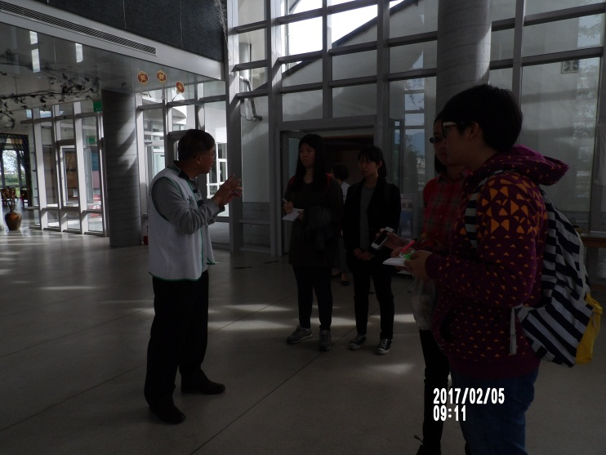
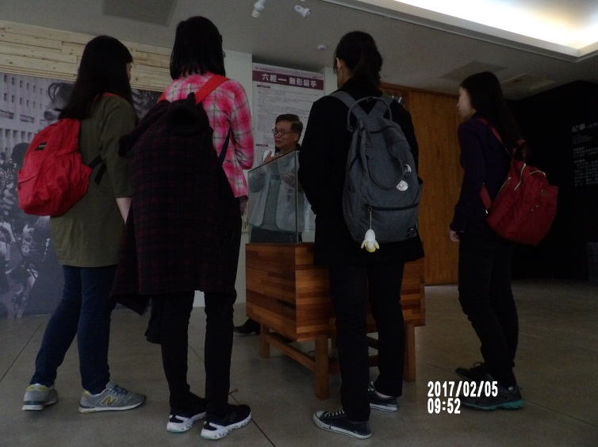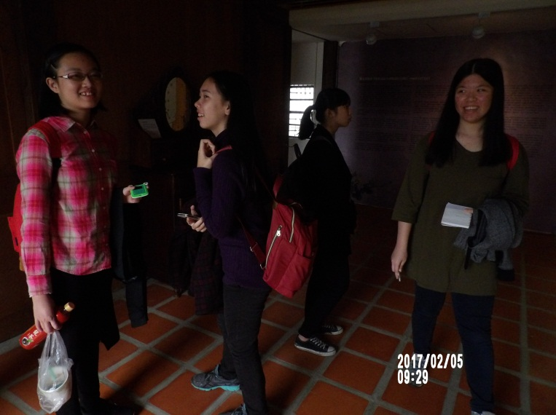

- 研究方法
問號型研究方法：
本小組創造問號型研究方法，
並利用此研究法及研究程序，探索相關知識與真相。
小組會議
資料整合
紀念館參訪
小組會議
人物採訪
人物採訪
小組會議
文獻查詢
資料整合
檔案編輯
簡報統整
書面報告
小組會議
- 陳「定南」

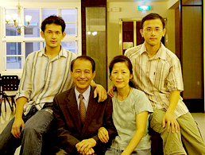
陳定南（左2）與他的家庭

陳定南（1943－2006），出身於宜蘭縣三星鄉，畢業於台灣省立宜蘭中學（今國立宜蘭高級中學）、國立臺灣大學法律系。
曾任第九、十屆宜蘭縣縣長、第一至四屆立法委員、第十五屆中華民國法務部長。
陳定南二十四歲退伍後開始從商，前後經歷十四年商家生涯。那年聽聞林宅血案，他決心從政。
平時沉默寡言，雖然在家裡不談工作的他，和兒子之間的互動不多，自己跟兒子們說話都是些教育性的東西，例如兩人在喝茶，陳定南會觀察茶葉來源、茶壺這樣設計的原理和用意、怎麼泡最好喝等等，他的長子最欣賞陳定南的一點就是博學多聞。
他常常不在家，有一次長子陳仁杰在院子裡騎腳踏車跌傷時，陳定南正要出門，陳仁杰那一次哭得特別傷心。後來在電視上看到爸爸，他甚至對著電視裡的陳定南揮手。當時還小，雖然並沒有感覺到自己不想爸爸離開，但潛意識裡也許是想要陳定南留下來的。陳定南給兒子很大的自由空間，但課業方面還是要求嚴苛：從小每天要背唐詩三百首，設計獎金制度，還會親手寫家書和課表等等，想逃離課表和家教魔掌的陳仁杰於國中時期出國加拿大，而陳定南連陳仁杰從加拿大難得回來都要安排上課，雖然沒有家規或家訓，但他主張知識就是力量，所以不愛念書又好動的陳仁杰常讓他頭大。
有時陳仁杰睡過頭了就索性不去學校，但寄宿家庭的叔叔和阿姨會規定他一定得去學校上課，還必須要自己走去。某次陳定南去加拿大找他，回去的那天陳仁杰也想送他到機場，但父親堅持要他去學校上課。寄宿家庭裡陸續有其他的寄宿生，叔叔阿姨都會載睡過頭的孩子到學校，唯獨陳仁杰得自己走去，直到這時他才發覺，許多規定原來都來自父親。因為相隔兩地，平常因工作少和孩子相處，陳定南不想讓自己扮演黑臉的角色，同時卻又希望孩子可以達到自己心中的要求，才會託付其他人去要求孩子。
兩個人的個性都很強，後來陳仁杰上大學陳定南和兒子關係才比較像正常家庭。雖然話都不多，不會主動開口，但吃飯、逛書店或是看電影等日常活動他都會參與，因為總是工作太忙，兩人每次對話都不超過五分鐘，甚至總急著掛電話。只有一次，陳仁杰動完手術後情緒比較低落，他就打電話給爸爸。他記得，這是陳定南第一次有好好聽他說話。
陳仁杰表示長大後也發現自己非黑即白的極端個性和脾氣都和父親很像，兩人也都堅持、專注於做自己的事，因此容易得罪人。他幼時不懂大家所謂父親很「清廉」的概念是什麼，直到長大後對金錢有壓力，才慢慢了解堅持的重量有多重，陳仁杰笑著說。尤其那個環境下有多少機會能夠貪錢、炒地皮等等，但他能夠完全不受金錢誘惑，不受外力左右，獨自受那些孤單寂寞，就算這樣的人很難爬上政界尖端，但他還是堅手自我原則，令人折服。
陳定南留給宜蘭、給全台灣的是一種「希望」。防空汙、治水汙、掃黑金、保護生態、改造公務體系、廢除戲院唱國歌、銷毀人二室的忠誠資料庫、實施彈性休假、取消國定慶典集會遊行、停辦元旦清晨升旗典禮、學校免升降旗、卸機關學校的蔣家遺像、提出保障同性戀組成家庭及收養子女合法草案……等，當時陳定南能不被財團和其他團體打壓而勇敢完成，為什麼我們不行？也因為如此，宜蘭縣長期累積下來的民主和國民意識才會成熟，縣內的許多非官方團體才會對縣政府有高標準的要求和期望，陳定南帶給我們的是希望，是讓我們人民能夠成功的希望。

- 陳「青天」

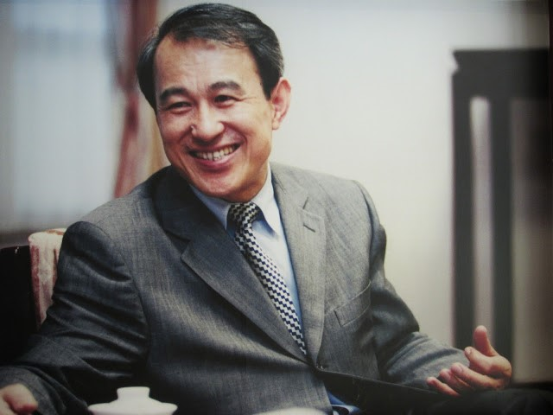

──何為陳「青天」？
陳定南有個家喻戶曉的綽號──陳青天。但是，「陳青天」一名究竟是從何而來？本小組經過多次資料整合與實地訪察，將此名稱的由來分成下列二項原因：

- 如包青天一般的清廉
陳定南從政後堅持不受賄、不收紅包、不拿回扣、不炒地皮……，簡化人際關係，並且大幅減少無謂應酬。
西元2000年他接受敦聘就任法務部長，成立「查緝黑金行動中心」，全力執行查賄、掃黑，不遺餘力。
他積極拓展司法外交系統，也親赴美國與當時司法部長簽訂台美刑事司法互助協定，爭取與哈佛、耶魯大學舉行每年由台灣派遣檢察官赴美執行訪問學者交流計畫，又與瑞士政府簽署個案互惠互助的承諾，瑞士與我國並無建交，可見陳定南在外交上的重要性不可小覷。

- 致力守護宜蘭環保與反六輕事件
首先是眾人皆知，著名的1986年反六輕事件。經過堅定的拒絕態度與一段漫長的辯論，陳定南終是成功說服台塑集團董事長王永慶，阻止六輕（第六套輕油裂解廠）進入宜蘭。
在他宜蘭縣縣長任內期間，五間水泥廠於武荖坑上游濫採礦石。他親自爬到上游，取締濫採礦石和排放廢氣的水泥廠，一天一罰單；再推出「青天計畫」和「碧泉計畫」，分別防治空氣汙染狀況與水汙染問題。他不定時出現「巡田水」，更是派人到五家水泥廠24小時駐廠監測，一超標立刻開罰，迫使水泥廠改善廠內排汙設備。最後，五家水泥廠違規由原來的40%至60%，降到6%。
因為他拚命地保護山水、減少農作物受山泥灰塵及人為之害，使武荖溪成為今日台灣極少數清澈的溪，而今天的武荖坑，已成為全台灣最大、最完善的露營區。

由上述資料我們得知，他堅定維持縣民的生活品質和權益，清廉、公正的形象加上致力於保護宜蘭自然環境，讓他享有「陳青天」、「青天再現」的美譽。

- 探訪過程
2017年2月5日上午九時，本小組出發至坐落於宜蘭縣三星鄉的陳定南紀念園區，進行首次的實地訪察。
園區於上午九時開放參觀，志工先生見到我們很是開心，邀請我們接受一系列導覽及解說。他們熱情的播映了片長一小時的陳定南先生記錄短片，我們也從中學習了許多 。
早晨過後，我們於園區內咖啡館進行探訪記錄整理。

2017年2月19日下午一時，本小組第二次出發至陳定南紀念園區。我們邀請到陳前縣長的長子──陳仁杰先生，於是提前一小時在咖啡館內進行問卷整合和訪前準備。成員們各個既緊張又興奮！
閉館時間很快就到來，我們再一次於咖啡館內整理訪談記錄。訪問結束後，大家都放鬆許多。咖啡館的館員姐姐很巧的是蘭陽女中畢業的校友，她親切的贈予我們一人一張明信片，以作紀念。告別親切的志工們與咖啡館員之前，在紅色郵筒中，我們投下了「紀事─給陳縣長的一封信」明信片以及我們的感動與感謝之心。

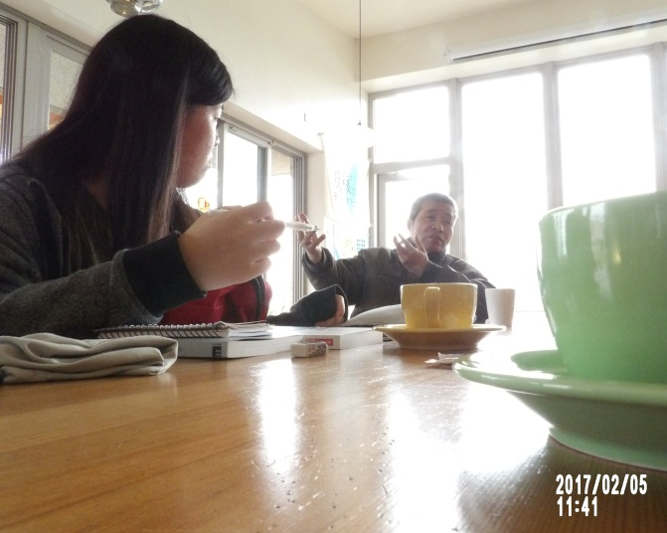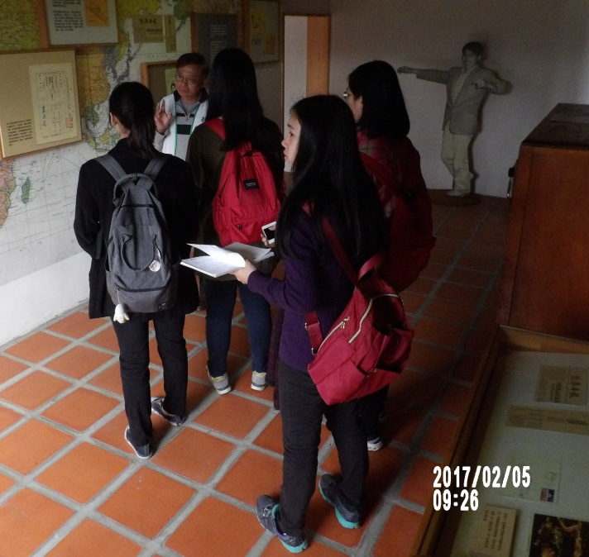

- 採訪紀錄
2017年2月5日下午三時，我們自陳定南紀念館離開，前往至建築師黃建興先生的住宅，進行一段既感人又溫情的採訪。
黃先生現職黃建興建築師事務所主持人，兼任陳定南教育基金會董事。二十七歲時受聘成為都市計劃委員的他，致力於幫助陳定南先生完成一項項建設。如今接受本小組的採訪，他笑道：「提起陳定南這個人，我可是會哭出來的！」
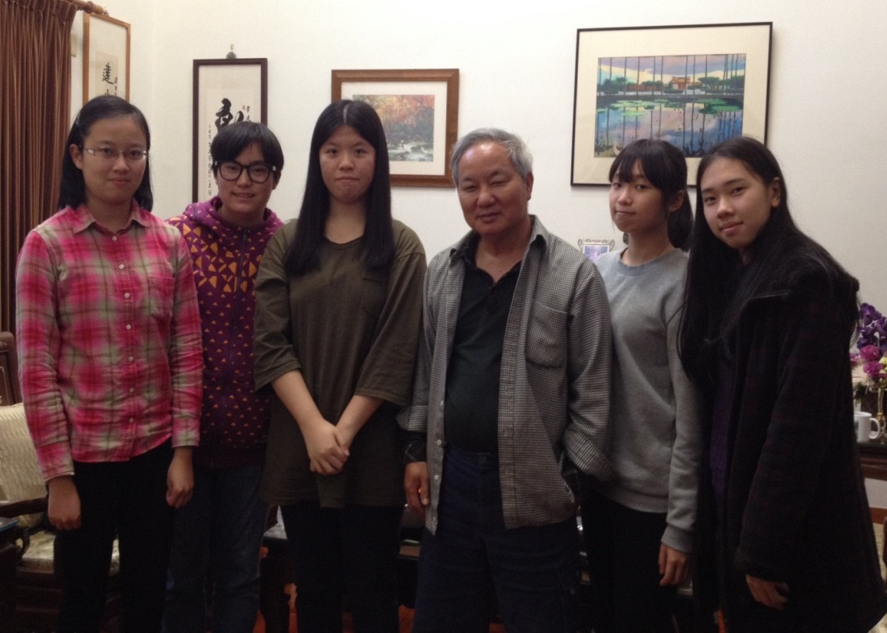
本小組與黃建興先生（右3）的合照。

Ｑ：欣賞陳定南哪裡？
A：陳定南在執政時在建設上可說是「把一塊錢當兩塊錢在用」，節省經費而且高品質。
A：陳定南的興趣很廣泛，也包括建築方面，甚至還跟我說過他下輩子想當建築師，看過很多相關書籍，他真的很好學。

Q：陳定南對宜蘭的影響為何？
A：陳定南上任後雖然仍會代表縣政府贈禮，但從不題字署名。他說這是因為這些禮品花的是納稅人的錢，怎麼可以題他的名字呢？他把公私分得很清楚。另外他任內的建築物也沒有「陳定南題」的字眼留下，沒有個人英雄崇拜主義。
也因為他立下典範的緣故，這種風氣在宜蘭縣幾乎消失。
A：人民陳情案件時縣政府或鄉鎮公所發的公文大多沒有承辦人的姓名電話，到了陳定南的任內我向他建議過，姓名電話都應該列在上面，像這樣的影響在宜蘭縣首先被啟動，所以現在在其他縣市也紛紛跟進執行下來，民眾跟政府單位的接洽方便許多。

Ｑ：為何認為他(陳定南)改變了宜蘭政府？
A：宜蘭收紅包的現象比其他縣市少很多，他很注意除了有形建設之外，在公務人員的操行品格上也下了功夫，這可以說是有很大的影響力。

Q：關於陳定南的負面評價黃老師怎麼看？
A：負面大多都是說他「酷吏」，不近人情，甚至還有人說他炒地皮，這些都是以訛傳訛。比如他的紀念館是由上而下民間發起，這點是空前絕後。我認為只要不是違法的事，陳定南政府都會盡力服務人民。
A：宜蘭縣的學校建築在他任內翻新得差不多了，因為他很能高效率利用經費。建設設計上尤其在圍牆的部分採開放式設計，如蘭陽女中的低牆，可以跟社區有比較好的互動，讓民眾覺得更容易親近。

Q：他有沒有哪一句話特別的影響您呢？
A：言談中似乎沒什麼，應該說從他的作為上，但他的「如果討人喜歡與受人尊敬無法兩全，我寧願受人尊敬。」這句話令我佩服。

採訪紀錄(二)
2017年2月19日下午二時，於陳定南紀念館，我們邀請到了陳定南先生的長子陳仁杰先生接受我們的採訪。
陳仁杰先生現職陳定南教育基金會執行長兼董事，他為人親切、風度翩翩；對於我們的提問，仔細思考而從容不迫的作出回答。
提起父親，陳仁杰先生比任何人都還要瞭解。「可能就是那樣，我的脾氣完全跟我爸一樣吧！所以我都懂。」他笑著回憶：在每一個空間，雖交談甚寡，但父親的背影，即是最完美的詮釋。
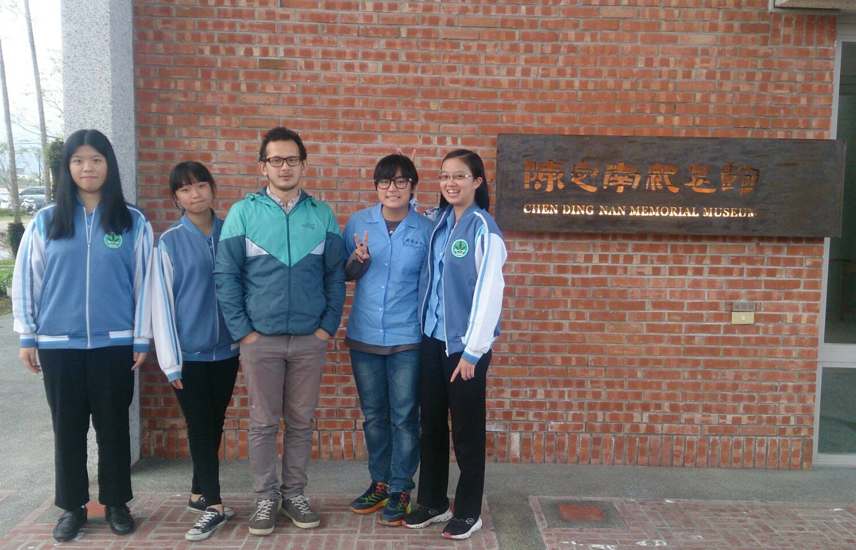
本小組與陳仁杰先生（左３）的合照。
Q：請問您現在為何成為執行長？是不是有什麼理念？
A：我之前其實跟基金會前任執行長理念不合，希望能讓基金會朝更好的方面走。另外希望基金會能跳脫政治立場，不希望它有政黨色彩。

Q：希望基金會未來走向？
A：教育，目前的營隊推廣也遠遠不夠。現在也有在做策展主題，除了與陳定南有關外也與時事做連結。另外與環保相關的校外教學也是我希望去做的。還有同學會的組織來辦活動，包括外縣市的參與舉辦，這是放長線釣大魚。

Q：陳定南先生在家裡會工作嗎？
A：不怎麼會理我們，都在研究自己的東西，看書之類的。
少回家，沒辦法親自教養我們的緣故，他請了家教還幫我們設計課表。
國一之後出國唸書，暑假回來他還會安排我補習唸書。
以前還會在家批公文辦公，很專注於做自己工作，相處時間零碎。

Q：對於父親一直工作在外為社會貢獻有什麼想法？
A：曾經很不願意他出門，在他縣長時期有一次騎車跌傷，但父親卻要出門，那次哭得特別傷心。還有一次全國性的運動會看到電視上的他向他揮手。意識上沒有特別去想，但是行為上有表現出來。

Q：覺得父親的個人原則是什麼？
A：對孩子有期望要求，同時也給予空間，不願扮黑臉。
從小到大我都對他很崇拜，因為大家都說他的所作所為很有意義，我自然也覺得很酷。但長大之後，尤其出國後他漸漸有期望要求，還會讓寄宿家庭的叔叔阿姨扮黑臉，比如遲到不能載我去學校，要我走很遠去學校。
有一次送他們回國，他不准我去，我就只好走去學校，後來有要載我，但我死不搭車，雖然最後還是有搭上。
說不定我們很像都很固執吧。

Q：有沒有家規和家訓？
A：課業要求嚴格，但其實給了很大發展空間，所以似乎沒有。
比較像的大概只有「要誠實」。
他總是以身作則來影響他人，所以他不用特別跟我們說什麼。
有聊天的時候話題都很認真。

Q：從他身上學到了什麼？
A：潛移默化被影響。
對事看法極端，黑白之間沒有灰色地帶。
甚至因為我跟他很像，並不會覺得他龜毛。
另外就是很容易得罪人，因此他擔任官職時很容易就能完成自己的目標，不受他人動搖，也就是堅持。但也因此他的團隊能力較弱有主見的人容易離開。
A：他的好奇心及求知慾是源於他優越於眾人的觀察力，五覺敏感，社交障礙與非常執著甚至有一點像亞斯伯格。
A：聽說我很像我爸，所以我開始去了解他的行為模式，在思維上我們甚至一模一樣，像是小聰明，他在政策的實行上動了很多腦筋。

Q：除了「青天縣長」之外，你會幫他取什麼叫綽號？
A：陳青天已經很貼切了，已經深入人心。除了對環境和空汙的貢獻，小時候也常常聽別人說他很清廉，那時沒什麼感覺，但長大後有了經濟壓力開始覺得他非常厲害。

Q：當今很多政客喜歡號稱以他的精神參選，您覺得他的精神是什麼？
A：以從事政治工作者而言，就是「如果討人喜歡與受人尊敬無法兩全，我寧願受人尊敬」，勢必會得罪人，卻敢於不被喜歡，堅持下去，這方面是一般人很難跨越的障礙，所以很多政治人物後來都走偏了這也是原因之一。但是他這樣的人很難爬上大位比如總統，太尖銳了。堅持的背後太沈重了，講的容易做的難，但最難的是去體會。

Q：他離開之後對人民有什麼影響？
A：他給人的是種希望吧，他的政績在當初其實很難達成，例如空汙和反六輕，以前他做得到，現在何嘗不能？這就是希望。 人民也有了更強的國民意識和對政府的期望，這是非常有價值的無形資產。

訪問過程
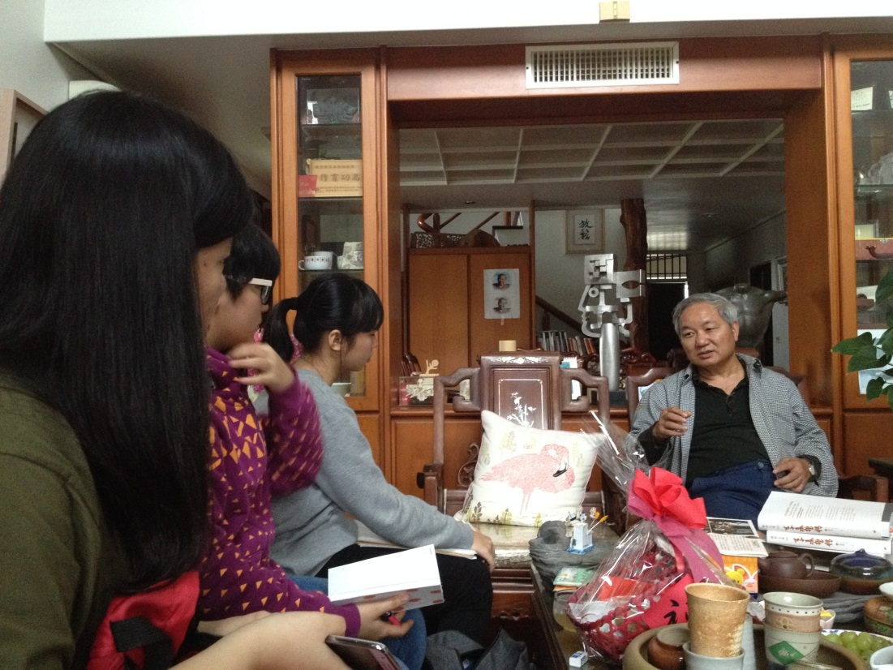
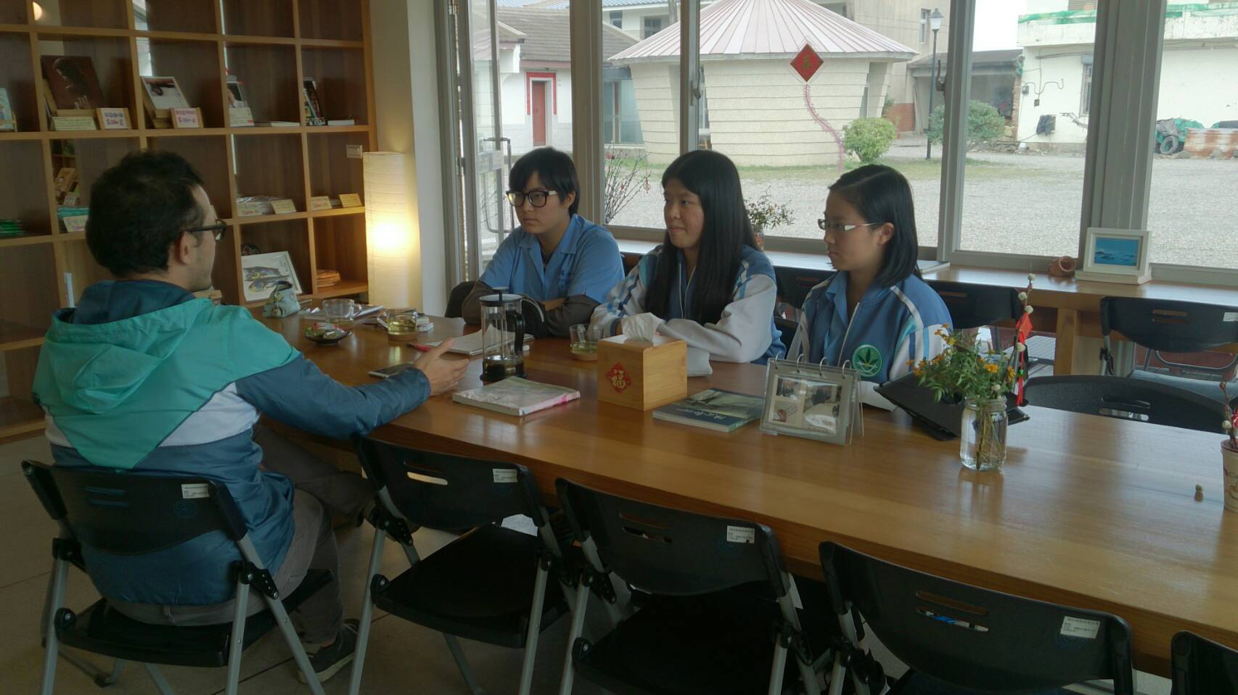

- 成員心得
112- 3吳星慧的心得
我們選擇的方式是訪問和陳定南接觸過的人，也去了陳定南紀念園區，園區坐落在安靜的鄉村間，志工、咖啡廳姊姊、狗狗和遇到的人都對我們非常好，幫了我們好多忙，我們還在館內的播放室觀賞了關於陳定南的記錄影片，敘述了陳定南從小到出社會，到從政再到去世這整段故事，幫助我們更加了解陳定南，除了吸收二手資料外，我們還親自去取得一手資料，訪問了曾和陳定南同事過的建築師和陳定南的大兒子，知道了更多在網路或媒體上沒辦法看到的東西，是陳定南在家人和同事的眼中的樣子，作為一個爸爸、一個像朋友的上司的陳定南是怎麼樣的，那是在其他地方都看不到的，兩位都非常親切，和我們聊了好多，收穫滿滿。
其實一開始我們也是不知道該怎麼開始做，先去到紀念園區後發現大部分的資料都是我們可以在網路媒體找到的，沒有太多關於陳定南身邊的人對他的看法，我們才決定要採訪和陳定南同事過的黃建築師，當年陳定南請他擔任宜蘭縣都市計畫委員，而他現在也是陳定南教育基金會的董事之一，我們從他口中得知陳定南的大兒子正在陳定南教育基金會擔任執行長，建議我們訪問他，才有機會了解更多陳定南不同的一面。大部分的人講到陳定南就會想到政治人物、宜蘭、清廉、龜毛等，但其實他也是某人的爸爸，也是某人的丈夫，也是某些人的朋友，也是某些人的姪子、同學等等，那都是不一樣的陳定南，他的個性和思考方式是他決定政策的影響因素之一，大家說他龜毛、不近人情，但那都是因為想讓整個宜蘭變得更好，身為帶領宜蘭走向更好未來的人，他做事必須俐落有力，不受外面影響，也因為個性的關係所以比較要求完美，因為這樣才會被人說是六親不認又龜毛吧，但也是因為這樣，才會被譽為是清廉的「青天再現」，我很佩服他能夠有被討厭的勇氣，要做到這樣清廉必須得承受孤單，雖然後來也因為這樣而被抹黑，但他做到了別人都做不到的事，了解陳定南越深就越覺得應該好好珍惜宜蘭這塊土地。
112-14黃婷鈺的心得
說起對宜蘭影響最深、建設宜蘭最多的，莫過於陳定南先生了，因為這份報告，得以讓我們深入了解他的理念，更有幸採訪到他的兒子，。在製作這份報告的途中，感謝許多人一聽到我們要做的是關於陳定南的報告，二話不說便鼎力相助，我想，這大概也是托陳定南先生的福吧？
在這次的報告中，我覺得我其實不只「認識」了陳定南這位人物，更重新認識、了解了我所在的這塊土地，知道守護宜蘭的這片淨土背後，付出了多大的努力；知道宜蘭的青天下，是誰在支撐。感謝陳定南縣長，他帶給宜蘭的影響，希望我們可以透過這次的報告好好傳達，讓我們這一代好好認識他。
112-15 蔡依芯的心得

這個名字，是曾經耳聞的，雖說稱不上熟悉，卻在不好政事的家庭環境下被提及過。一直以來，我忽視了他而未曾深入瞭解，直到參與這次的實察專題，這個名字於我有了深度和意義，宜蘭的青天，他的名字是，陳定南。
一開始我是沒想過自己會做政治相關之主題的，只是倒也沒什麼特別想做的於是誤打誤撞見識了一位老縣長的人生路，說是康莊大道其實不甚貼切，只有他那樣的性格，能走這樣一條特立獨行的路。雖說他的政績「滿天飛」，但我對於他的性格更有想法，畢竟什麼樣的人做出什麼樣的事，既然他如今這樣的被崇敬，其性情行勢必有著非凡之處。
他是一個資質優異的學生，這點足以引起一些我的好奇心，但是與我大相逕庭的是，他是一個好學生，熱衷當班長的好學生。想當年自己當起班長雖然能對同學發號施令，卻沒有絲毫快感，或許這就是志趣的不同吧，光是說說陳定南有領導才能是不夠的，他是對帶領眾人有興趣的，興趣可以指引一個人的路途，他踏上從政的道路在求學時期即埋下了伏筆。
再來談談他的「龜毛」，此一特質一直是隨性的我難以理解的，一開始只知道他政績輝煌，沒想到背後是這樣的個性。如果說陳定南有成為領袖的「天命」，那麼對小事有著莫名堅持的他能是一個好領袖嗎？不難想像對他的讚譽一定是在他走後較多，即使他今天看起來是如此的耀眼。龜毛的人注意的細節常是一般人根本不在意的，當時陳定南身為領導指揮人們去執行他們不上心的事，想必實行起來是一波三折。不過他現在之所以為人尊崇，還得提到除了龜毛以外，他不同凡響的「見識」，見識是一種遠見，使他對小事的固執有了長遠的影響，亦即「擇善固執」，所謂長遠，如同上述由他過世之後的讚揚可略知一二。
是的，在他的性格中我認為最鮮明的即為「堅持」，能抵擋人對錢財的劣根性而成為少有的清廉官員也是這個緣故。不夠隨和的他雖說難以走上大官甚而總統之路，有著被討厭的勇氣的他卻不愧為最好的縣長。「如果討人喜歡與受人尊敬無法兩全，我寧願受人尊敬。」陳縣長，我們尊敬你。

112- 1 方 易的心得
我與這次實察的開始，矛盾地兼併了陌生和熟悉。
熟悉，每一次的實地考察都讓我回憶起國中時代地理小專題的發表；一幕幕景象如畫片重疊。在不同時間，在一樣的土地，又一次的地理專題研究，我不知道是否能維持當年的好成績？
陌生，則是因為不愛談論政治的我，自小便養成一種不熱衷於這類議題的習慣。當大家決定著手政治類研究時，我有些慌張。不常接觸也不對政治感興趣的我，該如何盡我所能的付出呢?然而，小組的大家、紀念館的大家，和所有遇到的人，卻都包容了我，帶著我慢慢地從頭認識了這位曾經家喻戶曉的政界奇人－－陳定南。
2017年2月5日早晨，晴朗無雲的青天之下，我遇見了這位「陳青天」。雖對他瞭解甚寡，從前也只在放學路過時瞥見他的名子被印成貼紙附著在路燈下而已。陳定南，我摸索著文字，一步步踏在零碎的理解上。
「陳定南先生是我此生最欣賞的一個人。」紀念館的志工伯伯這句話勾起了我的好奇心。雖然他的解說內容一半以上都是我們已經知道的事情。但，灼熱眼神，讓人很難不認定他是陳定南的頭號粉絲。志工伯伯髮如雪，在朝日的暖陽下閃閃發光。已有年歲的他，說起陳定南這個人，滔滔不絕簡直是一台活體留聲機。四下無人的長廊，他領著我們穿梭在紀念館的每個角落，我不能理解，一個人一輩子要積累多少功德、要做出如何偉大的事，才能聽見世界上有人為你說了這麼一句話?
「能接受我們的採訪，非常感謝。」臨時要求前往黃建興董事住宅進行訪問的我們，在開始提問之前說了這麼一句。黃董事聽聞此言不多作回應，僅是沉默；約莫五秒後，才徐緩開口。「我醜話先說在前頭，」他抬眼看我們每一個人，接著說：「說起陳定南這個人，我是會哭出來的。」經過訪問，我們得知黃建興董事曾在年輕時與陳定南共事，感謝給予任職機會之餘，黃董事觀察著陳定南的所作所為，大嘆感動。「那時我和他推薦了一系列書，隔天就出現在他的桌上了。」回想起這段往事，他眼中閃爍著欽佩：「他的求知欲真的很可怕。」然而，當問起「對陳定南說的話印象最深是哪一句？」他垂下眼皮，搖搖頭竟回答沒有。「言談中沒有，應該說是從這個人的作為上吧。」一直到那一刻我才明白，原來所有的印象，並不是取決於他本人親口「說了什麼」；而是陳定南以自己全力以赴的模樣，為這個世界留下一個剪影－－他的背影，就是榜樣。
第三次接收口述資料，是在大家緊張地連絡到了陳定南先生的長子－－暱稱「小乖」的陳仁杰先生之後。2月19日下午，他腳踩脫鞋、一身休閒服踏進坐落於紀念館正對面的咖啡廳內，看見我們後原地呆愣了一秒，「不是約兩點嗎？你們也太早來了吧」他笑著，低沉的嗓音頗有磁性。相較於緊張到全身發抖的組長，我反倒是眼神一亮，開始期待接下來的訪談。當他再一次出現在我們眼前，從容坐下後第一段話竟然是：「妳們坐的位置搞得好像我要面試一樣。而且怎麼都穿制服啊，太正式了吧！」親和力很強的他，不但不把我們當作小孩子在看，反而很溫柔並且有禮。而一直觀察著的我，總覺得，怎麼好像面對陳定南本人一樣！
整個訪談中，和陳仁杰先生的言論不包含任何一點政治色彩，這也令我感到詫異。他熱衷於教育，若要我來判斷，比起「政治家」我更想稱他為「老師」。他平淡的教育著我們，於無形之中。「我爸對我們沒有什麼規定，但你們也看到了，擺在紀念館內的課表。」陳仁杰先生毫不隱瞞的告訴我們，他是個既不愛上學的學生。儘管這與他一直帶著的稱號「小乖」互相矛盾，我卻不覺得有何不妥。像陳定南一樣主動表示願意擔任班長並把全班座位表動手重新做一份的好學生，曾是我對於自己所有價值的定義。即使成為一個不愛交作業和讀書的不乖小孩，我不認為如此便能否定這個人所有的努力和付出。
隔著透明玻璃，我遠望天空。高中第一次行動考察的最後，我得到的不只是訪談和合作經驗；更可貴的是，這位早在我尚未懂事的那年便離開了的清官，帶給我很大的震撼。然而憶起陳定南那年的自述－－「四百年來第一戰，我要將台灣變青天。」每一次實地考察都放晴的藍天，是否就是您逝世十年後仍默默守護這片土地？酷吏面具之下的您，留給了這裡一片真心柔情；那天汽車駛離園區，看著後視鏡裡越來越小的人影－－已然成家立業的令郎──陳仁杰先生，我眼眶有些濕潤。犧牲了家庭時間長期在外奔波，您怎可能不曾痛苦的掙扎？「一直到長大之後我才知道，堅持的重量有多重。」記得訪談的最後，陳仁杰先生眼裡閃過一抹黯淡。那年您留下「如果討人喜歡與受人尊敬無法兩全,我寧願受人尊敬」如此一句話，又是背負了多少重量？在一切的最後，我只想回答－－陳定南先生，我們尊敬您。
108- 6 吳蔓云的心得
陳定南先生，曾經的宜蘭縣長，也是宜蘭人十分敬佩並懷念的對象。我並不是出生宜蘭，在先前也並不知曉這個被稱為陳青天的大人物，在這次調查與採訪後，我真正的了解到陳定南先生是一個怎麼樣的人。
在陳定南紀念園區，親切的導覽員告訴了我們很多關於陳青天的事情，我最感興趣的是他的字，不同於常人的字體，讓人無法感覺出這是一縣之長的字。當然，這不是貶意的話。我與定南先生有一樣共通點，都很喜歡收藏物品。不管是別人送的亦或是小小的不起眼的物品，那些收藏在別人眼裡或許只是要丟掉的物件，可是對於我來說都有著不同的意義。我想陳定南先生應該也是這麼想的吧，想把回憶以另一種方式留存。
我們採訪了兩位與陳定南有著密切關係的人物，黃董事與小乖先生──陳定南的兒子陳仁杰。雖然後者的採訪我並沒有參與，因為意外的受傷而無法前去，這是令我深感遺憾的事情。在兩位受訪者的話語中，我們看到了定南先生的各種面貌，不管是龜毛、仔細、認真還是鐵面無私的態度，他留下來的精神使我們受益非淺。
在採訪前與採訪後，我都曾上網查過關於定南先生的事，那時的人對於他有著褒貶不一的觀點，但他依然堅持自我，不因外界言論改變自身態度。現在的我住在宜蘭，能擁有乾淨的空氣是一種福氣，對此只能感謝定南先生的堅決抵抗六輕此事。對來到宜蘭、居住宜蘭的人來說，他們能感受到好山好水好空氣，這其中或許也多虧了陳定南的一份力吧。
「如果受人尊敬與討人喜歡無法兩全，我寧願受人尊敬。」這是耳熟能詳的定南先生的名言，也是我印象深刻的名句。在政治圈這個什麼事都能發生的地方，能夠堅持保持本心是一件很困難的事，誘惑太多太雜，很多人進入了這圈子就變了一個樣。我衷心的希望台灣這個是國非國的地方──我深愛的家鄉，能再次出現改變這社會的政治家，有良心並真實為百姓好的政治家。

- 成員分工

